מערך בחירות- פעילות שניה-
הרוב קובע? מה זו בעצם דמוקרטיה

מטרות:
- להבין את מהות הדמוקרטיה- שלטון העם ולא "הרוב קובע"
- למה חשוב להתחשב במיעוט ואיך עושים זאת
- הבנת הבחירות כמנגנון של שלטון העם הכנסת כמייצגת
- היכרות עם מנגנונים פרלמנטריים שמבטיחים שלטון העם:
  - מבנה הכנסת (120 חכים שמייצגים באופן יחסי את ציבור הבוחרים),
  - ועדות הכנסת,
  - יוזמות חוק

מהלך:
מספרים סיטואציות מחיי המכינה <לוודא שהמצבים הגיוניים, כמובן אפשר לתת מצבים אחרים>:
- מכינים ארוחת ערב. רוב המכינה אוכלי בשר, שניים צמחונים. מה תכינו לארוחה? האם תקחו בחשבון את אלה שלא אוכלים בשר?
- בחדר משותף, רוצים ללכת לישון, הרוב מעדיפים לישון עם מוסיקה ברקע, אבל אחת הבנות אומרת שזה מפריע לה להירדם. מה תעשו?
- כמה חבר'ה מחליטים להביא אוגרים למכינה. שניים לא יכולים לחיות עם הריח. מה תעשו?
- התארגנות בוקר- אחד החבר'ה תופס את האמבטיה לחצי שעה כל בוקר. לדבריו זה זמן ההתארגנות שהוא צריך. השאר מתארגנים תוך חמש דק. מה תעשו?
- קיץ. לרוב החבר'ה חם. יושבים באולם, יש ארבעה חניכים שממש סובלים מהמזגן. מה תעשו?

- אפשר לבקש מהחניכים לספר על סיטואציות נוספות מהחיים שלהם, בהם היתה דילמה של רוב-מיעוט (אפשר לספר מנקודת המבט של הרוב, או המיעוט).

עבור כל סיטואציה, שואלים את החניכים- איך הייתם נוהגים במצב זה? למה בחרתם כך?
איך הייתם מרגישים בתור המיעוט בסיטואציה? האם ההחלטה שלכם שונה- אם אתם הרוב בסיטואציה או המיעוט?
- אפשר להיעזר באיורים שלמטה-"אפשרויות שונות של יחסי רוב מיעוט" (מתוך החוברת- "אין קצת דמוקרטיה", המכללה לדמוקרטיה ולשלום ע"ש אמיל גרינצוויג)

דיון בעקבות ניתוח המצבים:
- אילו סוגים של קבוצות מיעוט בחברה אתם מכירים? דוגמאות- מיעוט בדעה; מיעוט אתני; מיעוט של בעלי צרכים מיוחדים; מהגרים; פליטים…..
- האם מישהו יכול לספר חוויה של מיעוט? איך ההרגשה? מה הציפייה מהחברה במקרים של קבוצות מיעוט?
- למה חשוב לשמור על זכויות המיעוט? אפשר להתייחס לזכויות אנשים עם מוגבלויות, כל כללי הנגישות למיניהם שעולים לחברה ולמדינה כסף, אולי גורמים אי נוחות מסוימת לחלק מהאנשים (אולי לרוב), אבל שומרת על מקומם של אזרחים בחברה שלולא הגנות אלה עשויים להיפגע.
- כל רוב יכול להפוך למיעוט בשלב כלשהו, כל פרט בחברה יכול להשתייך בו זמנית לקבוצות שונות, בחלקן יהיה שייך לרוב, בחלקן למיעוט.
- זו הדרך של חברה דמוקרטית להתקיים באופן תקין ולשמור על עצמה ועל פרטיה לאורך זמן ביציבות.
אז אם דמוקרטיה היא לא "הרוב קובע", מה היא בעצם?
דמוקרטיה (או דמוקרטיה ייצוגית) היא שיטת ממשל בה מפעיל העם את שלטונו באמצעות נציגים הפועלים בשמו. הנציגים פועלים על מנת לייצג את בוחריהם, ולממש את רצון הבוחרים ודעתם. לצורך זה הנציגים מקבלים את הסמכות לפעול על פי הבנתם וראות עיניהם, לנוכח נסיבות משתנות. בחירת הנציגים נעשית לרוב על ידי הבוחרים בבחירות רב מפלגתיות חשאיות וחופשיות.
דמוקרטיה היא הדרך של האזרחים להשפיע על הדרך בה תתנהל המדינה, הנושאים המרכזיים והתהליכים המשמעותיים שיתחוללו במדינה ובחברה בשנים הקרובות.

קצת על ייצוגיות-
ועד כיתה, מועצת תלמידים, אפילו ועד בית…
כולם מייצגים ציבור מסוים, ואמורים לדאוג לאינטרסים ולצרכים של אותו ציבור.
אמרנו שדמוקרטיה היא "שלטון העם". איך העם שולט? אחת הדרכים המרכזיות, היא באמצעות בחירת הנציגים הנכונים, שהם יהיו נאמנים לדעות ולשאיפות של מי שבחרו. באופן זה, האזרחים משפיעים על ניהול ענייני המדינה המרכזיים ומכתיבים את הנתיבים בהם תתקדם המדינה בנושאים השונים.
חשוב לזכור שהמנדטים- חלוקת הנציגים בכנסת- מחושבים מתוך סך הבוחרים שאכן הלכו ביום הבחירות לקלפי והצביעו. מי שרשום בפנקס הבוחרים ולא הצביע, בעצם לא נלקח בחשבון.. מי שלא מצביע, מוותר על זכותו לקבל ייצוג ואולי בכך מאבד את היכולת לקדם את האינטרסים והדברים שחשובים לו.
דוגמה מעניינת- הבחירות בעיר ירושלים- הנציגות הנבחרת אינה מייצגת באופן נאמן למציאות את תושבי העיר- יש ייצוג יתר לחרדים למשל, וייצוג חסר של חילונים. זאת בשל שיעורי הצבעה נמוכים בקרב התושבים החילונים בעיר, וחלוקת מנדטים שהיתה מבוססת על מי שכן הצביע- חרדים, דתיים לאומיים, פחות חילונים.

- על מה לדעתכם משפיעה הבחירה של הנציגים בכנסת?
  - באופן בסיסי- בחירת ראש הממשלה
  - אבל זה לא הכל:
    - הרכבת הממשלה- מי יהיו המפלגות החזקות
    - כפועל יוצא מזה: מי יהיו השרים
    - מי יהיו יושבי ראש וחברי ועדות הכנסת (כאן אפשר להרחיב ולהסביר קצת על הוועדות, תפקידיהן, החשיבות שלהן מול הממשלה. אפשר לחבר לחיי הקהילה במכינה- ועדות שונות שמתפקדות במכינה..)
    - חקיקה- הצעות החוק שיובאו לכנסת הן פועל יוצא של נבחרי הציבור והאג'נדות שהם אמורים לקדם.

סיכום:
- הבנו שדמוקרטיה היא שלטון העם
- תפקידה בין היתר לייצג את כל מגוון הקולות והאנשים במדינה, ולהגן על המיעוטים השונים
- התפקיד שלנו האזרחים- לבחור את הנציגים המתאימים לנו. זו הדרך שלנו להשפיע! (יש דרכים נוספות כמובן אבל זו משמעותית ביותר)
- בפעילות הבאה נבין קצת יותר לעומק איך אנחנו מחליטים במי לבחור, איך נדע מי ייצג אותנו בצורה הטובה והנאמנה ביותר.

נספח 1- אפשרויות שונות של יחסי רוב-מיעוט:
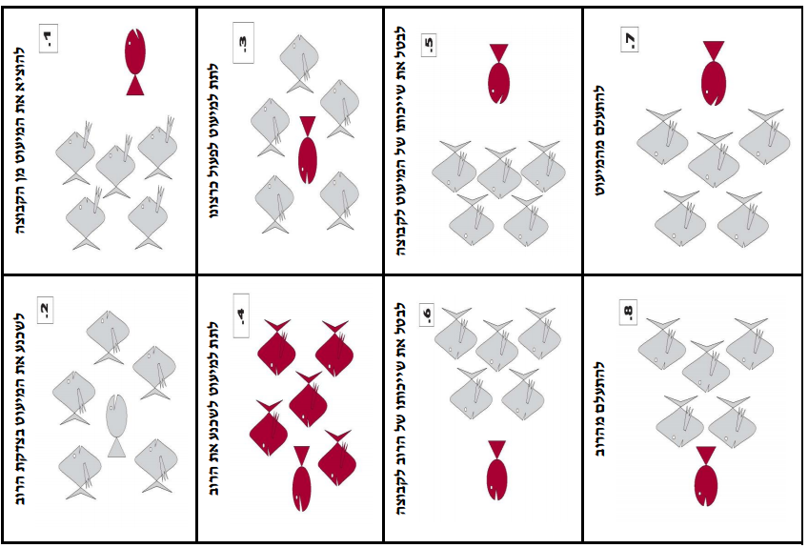

מתוך החוברת- "אין קצת דמוקרטיה", המכללה לדמוקרטיה ולשלום ע"ש אמיל גרינצוויג)

נספח 2- טקסטים להרחבה על רוב ומיעוט:

מתוך- הכרעת הרוב וזכויות המיעוט https://www.idi.org.il/articles/16350
כמובן שההכרה בהגנה על המיעוט היא הכרחית לשם שימור מלא של ערכים דמוקרטיים. אין משמעות ממשית לקיומן של זכויות היסוד במדינה דמוקרטית, אם לא קיימת הבטחה שהם יוגנו גם כאשר הדורשים את קיומן שייכים לקבוצת המיעוט. כלומר, עיקרון הרוב איננו יכול להיות מוחלט כאשר מדובר בפגיעה בערכים חוקתיים יסודיים. להגבלה זו של עיקרון הרוב יש גם היבט מעשי, שכן תיאורטית, כל רוב ברגע נתון יכול להפוך בזמן אחר למיעוט. העובדה שבישראל חילופי המקומות בין הרוב היהודי לבין המיעוט הלא יהודי אינם מתקיימים, מחלישה את ההגנה הפוליטית על זכויות האדם. לאור זאת, דווקא מעמדו ההגמוני למעשה של הרוב היהודי מחזק את הדרישה להגנה חוקית ומשפטית על זכויות היסוד של האזרחים. ההגנה על זכויות יסוד של כל תושב, כולל מיעוטים, מובטחת במדינות רבות על דרך חוקה פורמלית המגבשת ומעגנת זכויות אלה. כמה מבנים חוקתיים כאלו גם מבססים בית משפט לחוקה, המופקד על הגנה כזו, גם בדרך של פסילת חקיקה של בית המחוקקים מהסוג הפוגע באותן זכויות. מגילת זכויות יסוד פורמלית בצירוף ביקורת חוקתית משמשת, בדרך כלל, מכשיר בעל עצמה בידי מיעוטים.
יסוד חשוב לביסוס מעמדו הדמוקרטי של הרוב במובנו כמצרף של אזרחים, הוא מעמדו של האזרח הבודד כאדם נושא זכויות, ללא הבדל בשיוך דתי, אתני, מיני, מעמדי וכו'. במדינה הדמוקרטית, כל אזרח נתפש על-ידי החוק האוניברסלי כיחידה נפרדת, נושאת זכויות וחובות, מעבר לחברותו כיחיד בקבוצה דתית, אתנית או כל קבוצה אחרת. מסיבה זו, ישנה זיקה ישירה בין היחיד ובין המדינה שאינה מושפעת מהיותו חבר בקבוצת הרוב או קבוצת המיעוט.

מתוך- ג'ון סטיוארט מיל, "על החירות" (1859), מאגנס, תשנ"ח
"… אילו היו כל בני-אדם מחזיקים בדעה אחת, ורק אחד היה מחזיק בדעה המתנגדת, גם אז לא היו הללו רשאים להשתיקו, כשם שלא היה אותו אחד רשאי להשתיק את שאר בני-האדם, אילו היה הדבר ביכולתו. …
השתקת דעה זו או אחרת גורמת רעה מיוחדת במינה, שעל-ידי כך מקפחים את המין האנושי כולו: לא רק את הדור הקיים, אלא גם את הדורות שיבואו, ולא רק את המחזיקים באותה דעה, אלא גם את הכופרים בה. אם הדעה נכונה, כי אז שוללים מהם את ההזדמנות להחליף טעות באמת; ואם היא מוטעית, כי אז שוללים מהם טובת-הנאה השקולה כמעט כנגד זו, כלומר, הכרת-אמת בהירה יותר ותפיסת-אמת ערה יותר, הנובעות מתוך התנגשות האמת בטעות.
...לעולם לא נוכל להיות בטוחים שהדעה שאנו רוצים להשתיקה אינה נכונה; ולו גם היינו בטוחים בזה, היה במעשה ההשתקה מן העוול אף-על-פי-כן”.

